

|  |  |
| --- | --- |
| İsim: | Yusuf |
| Soyad: | Elbiz |
| No: | 2221221040 |
| Bölüm: | Bilgisayar Mühendisliği |
| Proje Konusu: | Labirent Oyunu |
| Ders İsmi: | Bilgisayar Programlama |
| Öğretim Görvlileri: | Arş. Gör. Dr. Zeki Kuş  Dr. Öğr. Üyesi Musa Aydın |

BLM22105-Bilgisayar Programlama 1

Proje 1

Baslangickonumunubul Fonksiyonu

Fonksiyon’un amacı labirent içinde 'B' karakterini bulup, bu karakterin konumunu belirlemektir.

GeçerliKonum Fonksiyonu

Fonksiyon’un amacı verilen x ve y koordinatlarının labirent içinde geçerli olup olmadığını kontrol etmektir.

return true; ifadesi ile bu koordinatların geçerli olduğu belirtilir.

Eğer şartlar sağlanmıyorsa, return false; ifadesi ile bu koordinatların geçerli olmadığı belirtilir.

Bitiskonumunubul Fonksiyonu

Fonksiyon’un amacı labirent içinde 'E' karakterini bulup, bu karakterin konumunu belirlemektir.

BonusSayaci Fonksiyonu

Fonksiyon’un amacı bir karakter (char) parametresi alır. Metodun amacı, gelen karaktere göre ilgili bonus tipinin sayacını artırmak ve ardından her bir bonus tipinin sayısını ekrana yazdırmaktır.

BonuslarinYeri Fonksiyonu

Fonksiyon’un amacı, belirli tipteki bonusları labirent üzerinde belirli bir sayıda yerleştirmektir bunun için "konumElemanlari" fonksiyonunu kullanır.

MayinYeri Fonksiyonu

Fonksiyon’un amacı, labirent üzerinde toplam 10 adet '!' karakterini belirli bir konuma yerleştirmektir bunun için "konumElemanlari" fonksiyonunu kullanır.

BonusKaldir Fonksiyonu

Fonksiyon’un amacı, labirent üzerinde 'T', 'H', 'R', 'F' karakterlerini bulunan hücreleri '.' karakteri ile değiştirmektir.

Mayinkaldir Fonksiyonu

Fonksiyon’un amacı labirent üzerinde '!' karakterlerini bulunan hücreleri '.' karakteri ile değiştirmektir.

KonumuYazdir Fonksiyonu

Fonksiyon’un amacı labirenti ve üzerinde bulunulan konumu ekrana yazdırmaktır.

SonrakiKonum Fonksiyonu

Fonksiyon’un amacı mevcut konuma ve bir hareket yönüne (yukarı, sola, aşağı, sağa) bağlı olarak bir sonraki konumu hesaplamaktır.

İlerlemeyeUygun Fonksiyonu

Fonksiyon’un amacı belirli bir pozisyonun labirent sınırları içinde olup olmadığını kontrol etmek ve ilerleme durumuna bağlı olarak uygun bir durum mesajı döndürmektir.

KonumElemanlari Fonksiyonu

Fonksiyon’un amacı labirent üzerinde belirli bir karakteri belirli bir sayıda yerleştirmektir.

ElemanlariYerlestirebileceginYerler Fonksiyonu

Fonksiyon’un amacı Belirtilen konuma (row ve col) belirli bir karakteri (oge) yerleştirebilecek durumun olup olmadığını kontrol etmektir.

BonusKullan Fonksiyonu

Fonksiyon’un amacı oyuncunun sahip olduğu bonusları kullanabilmesi için bir menü sunmak ve seçilen bonusa bağlı olarak gerekli işlemleri gerçekleştirmektir.

İsinlan Fonksiyonu

Fonksiyon’un amacı kullanıcıdan alınan x ve y koordinatlarına göre bir hedef konum belirlemesini sağlamak ve bu konuma ışınlanabilme durumunu kontrol etmektir.

isinlanabilir Fonksiyonu

Fonksiyon’un amacı verilen x ve y koordinatlarına sahip bir konumun labirent içinde geçerli bir ışınlanma noktası olup olmadığını kontrol etmektir.

metin, ekran görüntüsü, doküman, belge, yazı tipi içeren bir resim

Açıklama otomatik olarak oluşturuldu



W,A,S,D karakterlerini kullanarak labirent içinde gezinebilirsiniz anlaşılması için oyuncu '*' ile gösterilmiştir.

Oyun haritasının altında adım sayısı ve bulunduğu konum gösterilmiştir.

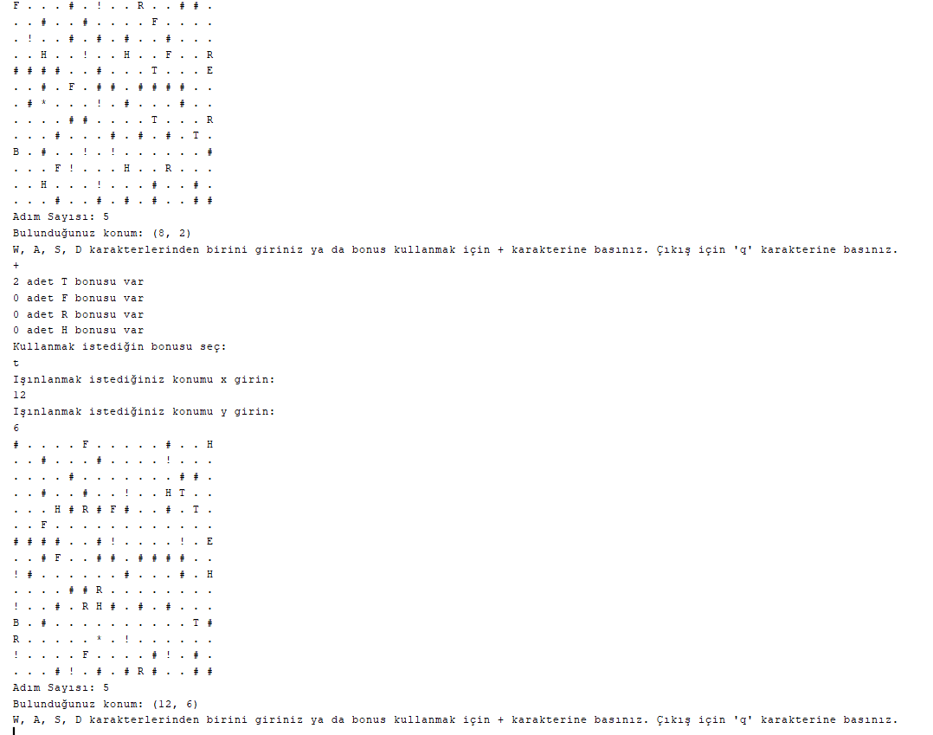



'+'karakteriyle bonuslarınızın sayısını görüp kullanabilirsiniz.

(alınan T bonusların yerleri yeşil ile gösterilmiştir)

T bonusu ışınlanmlak için kullanılır ve gitmek istediğiniz kordinatları sorar.

metin, ekran görüntüsü, doküman, belge, yazı tipi içeren bir resim

Açıklama otomatik olarak oluşturuldu



Mayın olan bir yere ilerlemeye çalıştığınızda eğer ki F bonusu yoksa aynı yerde kalırsınız ve 5 adım ceza yersiniz fakat F bonusu varsa ilerliyebilir ve ceza almazsınız otomatik olarak kullanılır. Her iki durumdada mayın kaldırılır.

metin, ekran görüntüsü içeren bir resim

Açıklama otomatik olarak oluşturuldu



metin, ekran görüntüsü, doküman, belge, yazı tipi içeren bir resim

Açıklama otomatik olarak oluşturuldu



İlerliyeceğiniz noktada eğer duvar varsa ve R bonusuna sahipseniz duvar otomatik kaldırılır ve devam edersiniz fakat bonusunuz yoksa ilerliyemezsiniz.

metin, ekran görüntüsü, doküman, belge, yazı tipi içeren bir resim

Açıklama otomatik olarak oluşturuldu



metin, ekran görüntüsü, yazı tipi, doküman, belge içeren bir resim

Açıklama otomatik olarak oluşturuldu



H bonusunu kullanığınızda adım sayınız 2 azaltılır.

metin, ekran görüntüsü, doküman, belge, yazı tipi içeren bir resim

Açıklama otomatik olarak oluşturuldu



Her 5 adımda bonuslar ve mayınların yerleri rastgele bir şekilde değişir.

metin, ekran görüntüsü, doküman, belge, yazı tipi içeren bir resim

Açıklama otomatik olarak oluşturuldu



E noktasına geldiğinizde oyunu bitirmiş olursunuz ve program sonlanır.

metin, ekran görüntüsü, yazı tipi içeren bir resim

Açıklama otomatik olarak oluşturuldu



Oyunun herhangi bir anında q ya basarsanız oyundan çıkış yaparsınız.